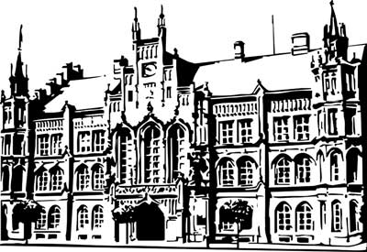 | Město Nový Bydžov  Masarykovo náměstí 1, 504 01 Nový Bydžov  ID schránky v ISDS: 2umb8hk

Objednávka č. 480/2025
na faktuře uvádějte vždy č. objednávky

Objednatel Dodavatel
Město Nový Bydžov Obchodní firma : SINTOP , s.r.o.
Masarykovo náměstí 1 Sídlo : Al. Jiráska 599/
504 01 NOVÝ BYDŽOV Nový Bydžov
50401 Nový Bydžov

IČ : 00269247 IČ : 25926641
DIČ : CZ00269247 DIČ : CZ25926641
Plátce DPH
Objednáváme u Vás výměnu ohřívače vody - 1000 l (havarijní stav – prasklý) pro bytový dům č. p. 210, ul. Karla IV. v Novém Bydžově.

Lhůta plnění : 13.11.2025 -30.11.2025
Cena s DPH : 140 908,00Kč
Dne: 13.11.2025

Vyřizuje / tel. :

ODPA | Položka | ZP | ÚZ | ORJ | ORG |  | Kč
3612 | 5171 |  |  |  | 0301 |  | 140 908,00
Předběžnou kontrolu provedl a nárok schválil:
Příkazce operace: 13.11.2025 08:39:44
Správce rozpočtu: |  |  |  |  |  | Datum: 13.11.2025

Akceptace dne 13.11.2025

